Практическое задание 1
Тема 11. Диаграммы состояния двухкомпонентных систем
Задание: необходимо зарисовать, соблюдая масштаб, диаграмму состояния согласно своему варианту и выполнить следующие задания:
- Установить тип данной диаграммы.
- Определить структурный и фазовый состав всех областей диаграммы состояния и отразить их соответствующими буквенными обозначениями на диаграмме.
- Определить положение сплава, соответствующего варианту, на диаграмме состояния.
- Построить кривую охлаждения этого сплава в координатах «температура – время»; определить фазы, существующие в равновесии, и число степеней свободы сплава в его критических точках по правилу фаз Гиббса.
- Определить для заданной в соответствии с вариантом температуры сплава состав фаз и весовое соотношение фаз по правилу отрезков.
- Описать структуру заданного сплава при комнатной температуре.
Задание выполняется по вариантам (индивидуально). Выбор нужного варианта осуществляется по первой букве фамилии (табл. 1.1).
Таблица 1.1
1 вариант | А – В |  | 5 вариант | О – Р
2 вариант | Г – Е |  | 6 вариант | С – У
3 вариант | Ж – К |  | 7 вариант | Ф – Ч
4 вариант | Л – Н |  | 8 вариант | Ш – Я

Таблица 1.2
Вариант | № диаграммы состояния | Состав сплава, % В | Т, °С
1 | 1 | 40 | 600
2 | 2 | 60 | 700
3 | 3 | 80 | 700
4 | 4 | 30 | 900
5 | 5 | 20 | 600
6 | 6 | 20 | 500
7 | 7 | 50 | 800
8 | 8 | 40 | 900
Диаграмма состояния, состав сплава и температура указаны в таблице 1.2 по вариантам. Диаграммы состояния приведены ниже. В таблице 1.2 второй компонент, по содержанию которого определена концентрационная ось диаграммы, условно обозначен буквой В.
Вариант 1. Диаграмма состояния системы магний – кальций
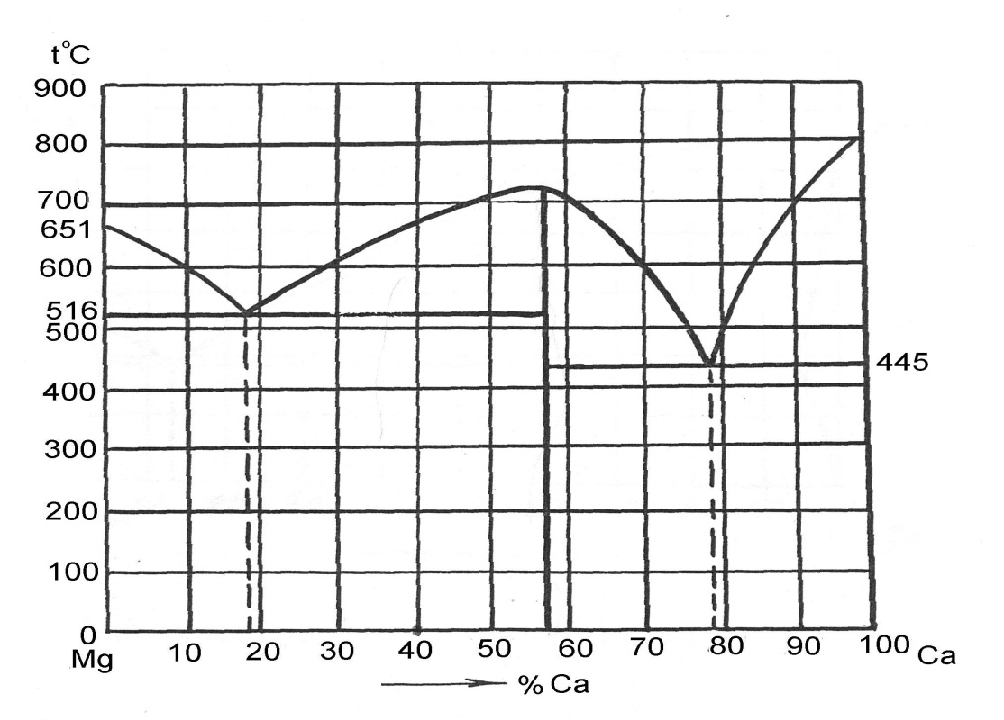
°

Вариант 2. Диаграмма состояния системы сурьма – германий
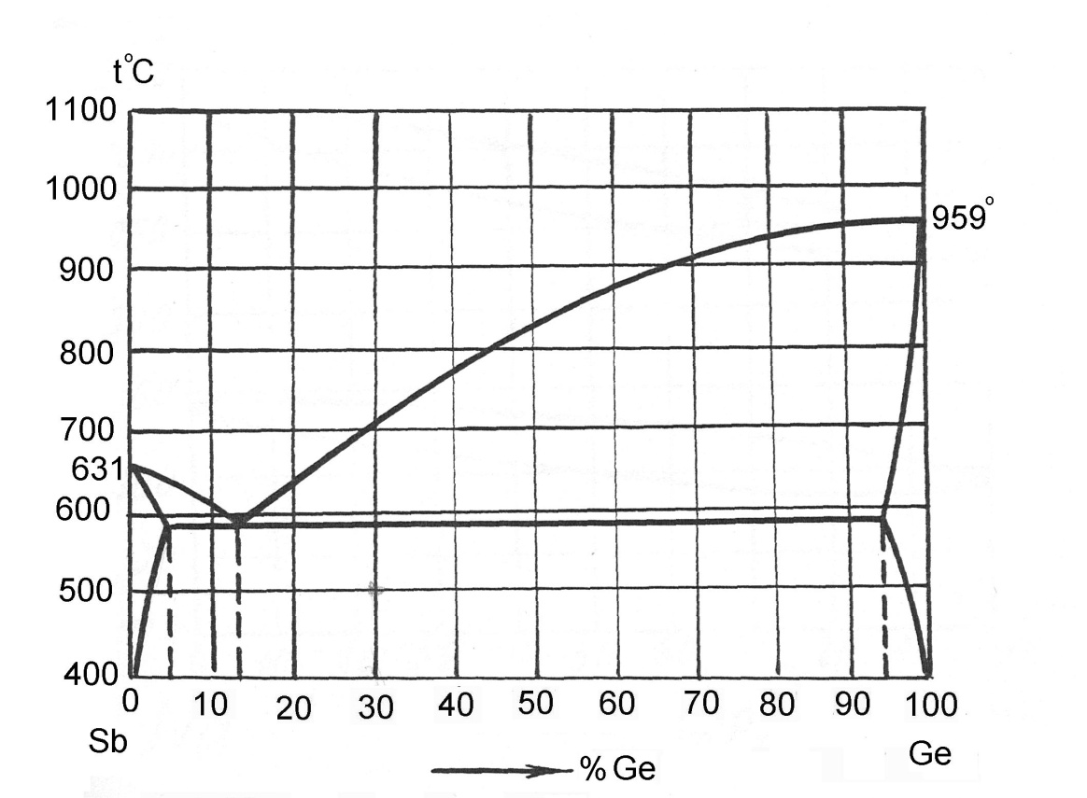

Вариант 3. Диаграмма состояния системы алюминий – германий
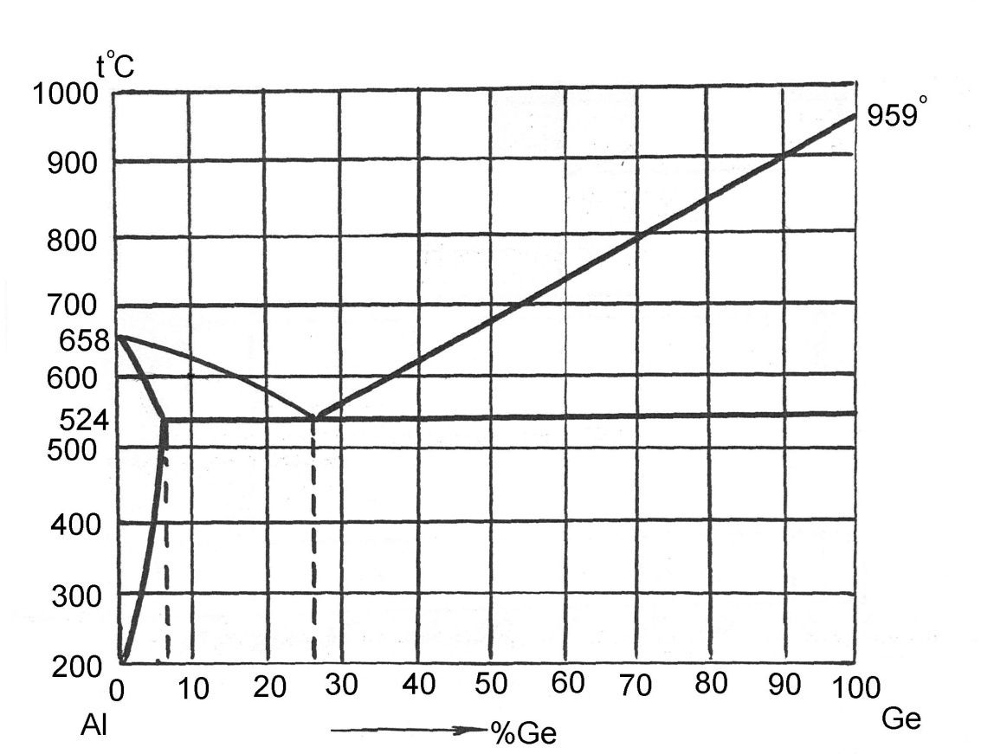

Вариант 4. Диаграмма состояния системы медь – серебро
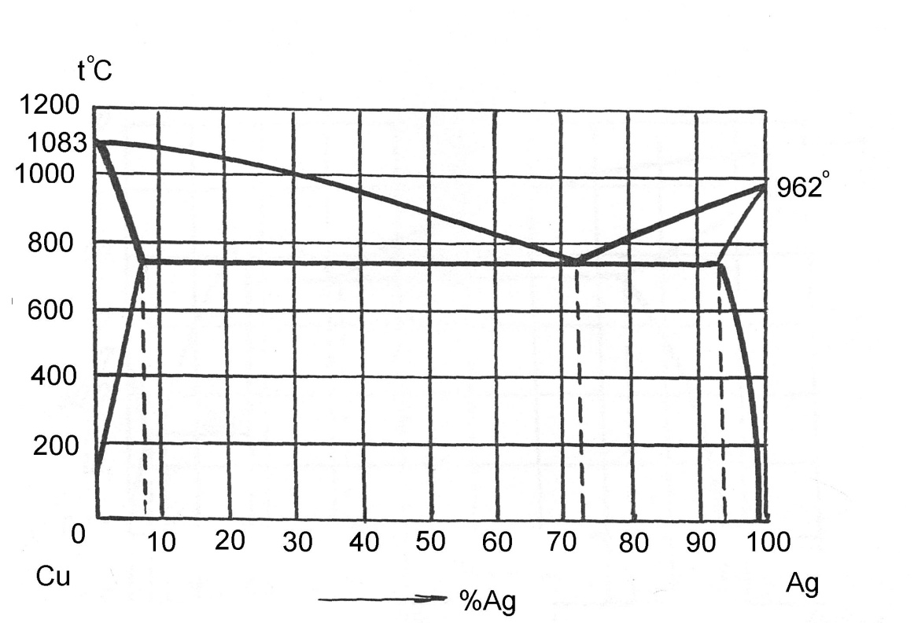

Вариант 5. Диаграмма состояния системы алюминий – медь
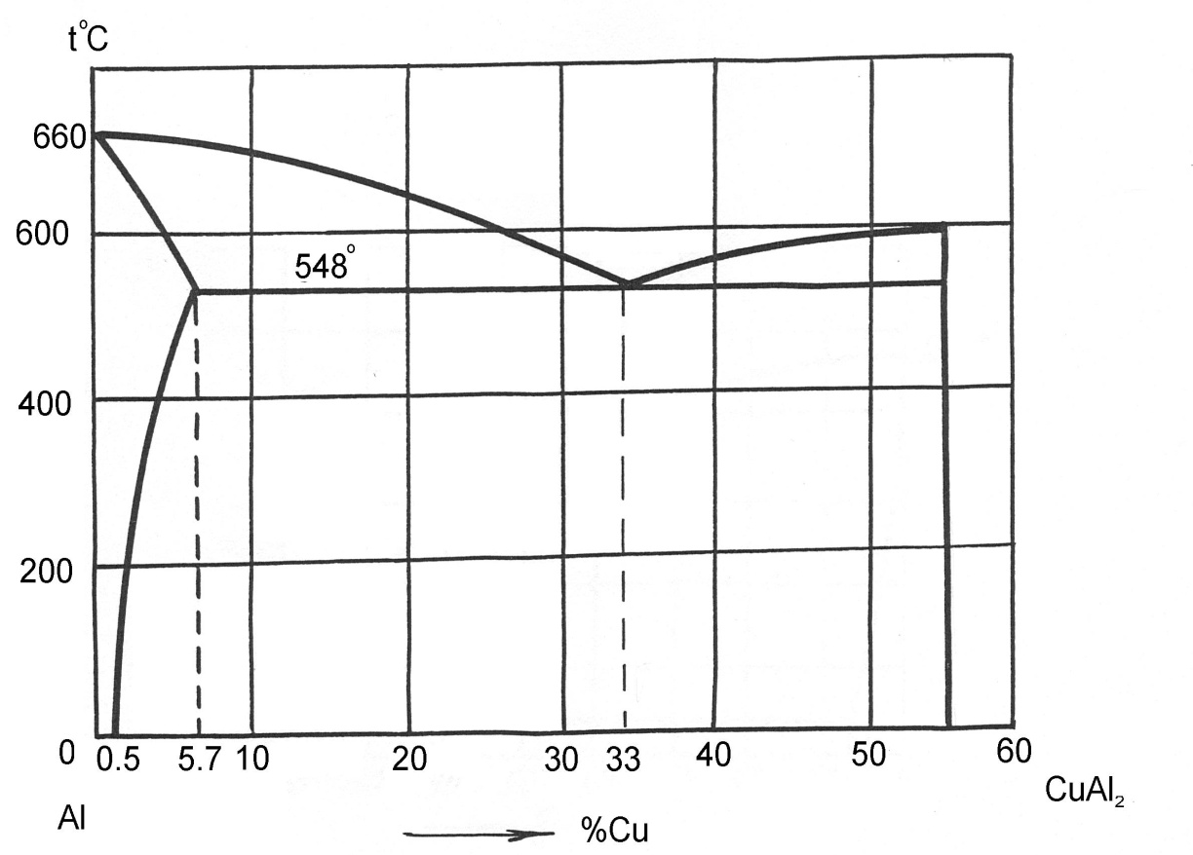

Вариант 6. Диаграмма состояния системы железо – никель
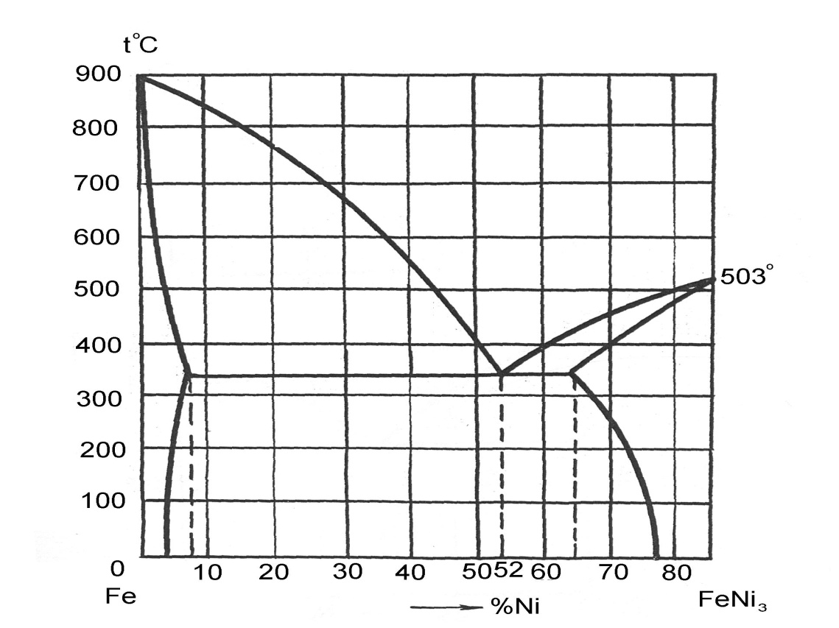

Вариант 7. Диаграмма состояния системы алюминий – кремний
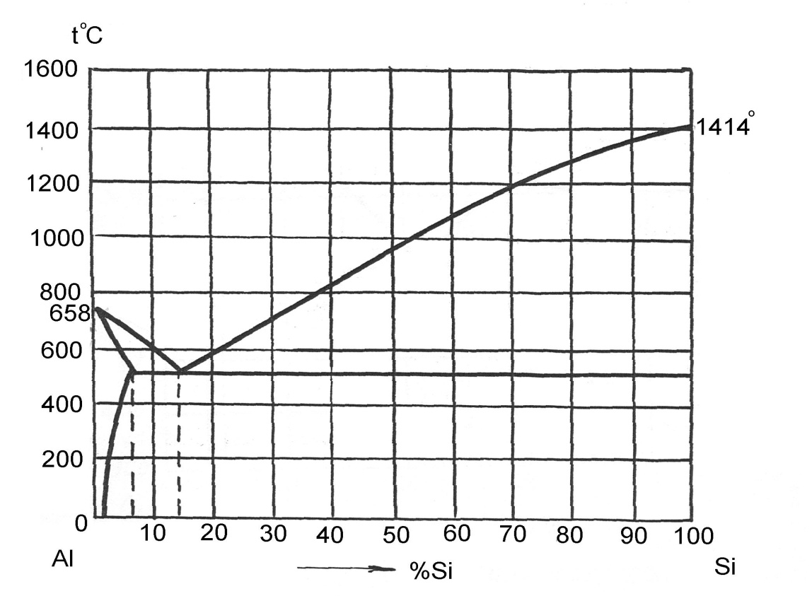

Вариант 8. Диаграмма состояния системы магний – германий
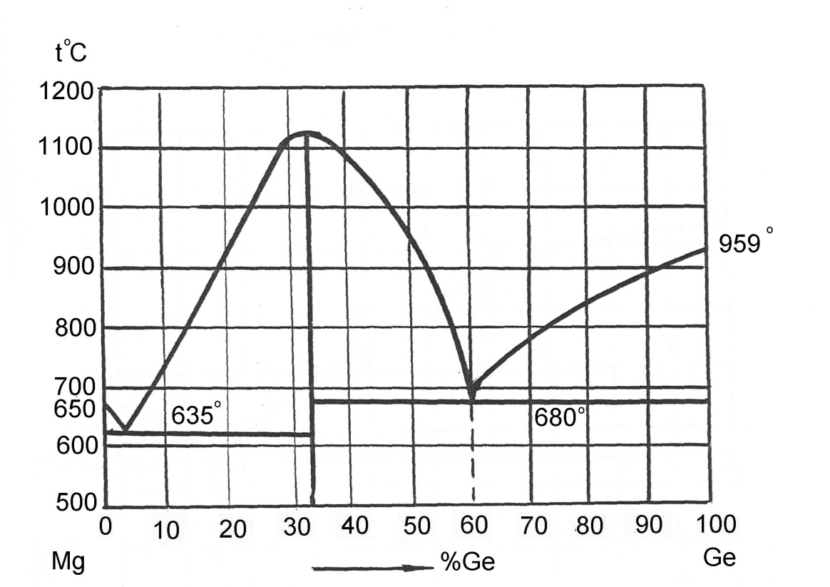

Рекомендации по выполнению задания
- Изобразить диаграмму состояния.
- Определить однофазные области диаграммы.
- Определить фазовый состав двухфазных областей диаграммы по правилу коноды.
- Написать тип диаграммы состояния.
- Изобразить сплав на диаграмме состояния, т. е. найти указанное в задании процентное содержание компонента В (В – компонент, который указан справа на диаграмме) и провести вертикальную линию.
- Перенести критические точки заданного сплава на координатную плоскость «Т°С – время». Определить и записать фазы, существующие в равновесии в критических точках.
- Посчитать число степеней свободы по правилу фаз Гиббса. Изобразить кривую охлаждения.
- Провести анализ фазовых превращений при охлаждении сплава и записать конечную структуру сплава.
- Указать структурные составляющие сплавов других областей диаграммы состояния.
- Провести коноду на диаграмме состояния при заданной температуре для заданного сплава. Спроецировать точки пересечения коноды с линиями диаграммы на ось концентраций и таким образом определить состав фаз.
- Измерить отрезки коноды в мм и рассчитать количество фаз по правилу отрезков.

Бланк выполнения задания 1
- Исходные данные:

- Диаграмма состояния и термическая кривая охлаждения для заданного сплава.
Изображение диаграммы состояния с буквенными обозначениями фаз и структуры сплавов | Изображение термической кривой охлаждения с указанием фаз и числа степеней свободы

- Тип диаграммы состояния:

- Состав фаз для сплава (указать состав сплава) при Т = (указать заданную температуру) °С:
Фаза 1 (указать название фазы): % А и % В (здесь А и В – условные обозначения компонентов, студент пишет процентное содержание конкретных компонентов, соответствующих диаграмме).
Фаза 2 (указать название фазы): % А и % В.
- Количество фаз в сплаве… при Т =…°С .
Q_{Ф1} = …
Q_{Ф2} = …
- Структура заданного сплава:

